Для желающих предлагаю задания, чтобы вспомнить изученное ранее:
1. Читать каждый день по 1,5 - 2 часа (утром, днем и вечером по 30 минут).
2. Выучить наизусть таблицу сложения и вычитания в пределах 10. Знать состав чисел в пределах 10. 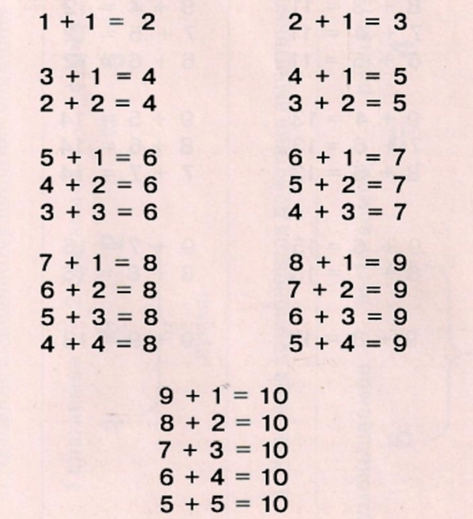
3. Знать название компонентов при сложении, и как их найти.
3 + 2 = 5
3 – слагаемое
2 – слагаемое
5 – сумма
• Чтобы найти неизвестное слагаемое, надо из суммы вычесть известное слагаемое.
4. Знать название компонентов при вычитании, и как их найти.
6 - 2 = 4
6 – уменьшаемое
2 – вычитаемое
4 – разность
• Чтобы найти неизвестное уменьшаемое, надо к разности прибавить вычитаемое.
• Чтобы найти неизвестное вычитаемое, надо из уменьшаемого вычесть разность.
5.Знать правила по русскому языку.
1) Чтобы проверить безударную гласную в корне слова, надо изменить слово так, чтобы на эту гласную падало ударение, (например, поля-поле, река-реки) (или: Если буква гласная вызвала сомнение, ты ее немедленно ставь по ударение).
2) Чтобы проверить парную согласную, надо изменить слово так. чтобы после согласной шла гласная, (например, столб - столбы, дуб-дубы).
3) Имя существительное – часть речи. Которая отвечает на вопросы КТО? ЧТО? И обозначает название предмета. (например, КТО? девочка, птица; ЧТО? стол, облако)
4) Имя прилагательное – часть речи, которая отвечает на вопросы КАКОЙ? КАКАЯ? КАКОЕ? КАКИЕ? И обозначает признак предмета. (например, какой? голубой, зеленый)
5) Глагол – часть речи, которая отвечает на вопросы ЧТО ДЕЛАЛ? ЧТО ДЕЛАЕТ? ЧТО СДЕЛАЕТ? ЧТО БУДЕТ ДЕЛАТЬ? и обозначает действие предмета. (например, что делает? пишет, бежит)
6) Предлоги пишутся со словами раздельно.
6. Выучить наизусть таблицу сложения и вычитания в пределах 20. Знать состав чисел в пределах 20.
